年　　　月　　　日

（令和４年度以降用）

令和　　年度　上場株式等に関する住民税選択課税申告書

**※この申告書は市民税・都民税申告書とあわせてご提出ください**

（住所）

（）

　　　　　　　　　　　　　　　　　　　　　　　　　　　　　　　　　※選択する課税方式の番号に〇をしてください。

【提出物】

□市民税・都民税申告書（記載項目は裏面参照）

□上場株式等に関する住民税選択課税申告書（本申告書）

□確定申告書の控え、もしくは提出予定の確定申告書の写し

□配当の支払通知書や年間取引報告書等（共に写し可）

□個人番号（マイナンバー）の確認書類

**※確定申告書において「住民税・事業税に関する事項」の「全部の申告不要」に○を記入した方は、**

**上記提出物は不要です。（裏面参照）**

【留意事項】

・住民税の税額決定通知書が送達される時までに提出されないものは無効となります。

・対象となるのは所得税15.315％（復興特別所得税分含む）と住民税5％の合計20.315％の税率であらかじめ源泉徴収されているものとなります。（所得税20.42％を源泉徴収されているものは対象ではありません。）

・住民税において申告不要制度を選択した上場株式等に係る配当所得等および譲渡所得等については、配当割額控除および株式等譲渡所得割額控除の適用は受けられません。また、上場株式等の譲渡損失の繰越もできません。

・源泉徴収ありの特定口座以外の配当所得等は、1回に支払いを受けるべき配当等の額ごとに課税方式を選択することができます。

・源泉徴収ありの特定口座内の上場株式等の配当所得等または譲渡所得を申告するかは、口座ごとに選択することができます。

・源泉徴収ありの特定口座内の上場株式等の配当所得等と譲渡所得のいずれかのみを申告することは可能です。　　ただし、当該口座内で譲渡損失と配当所得等が損益通算されているときに申告をする場合は、譲渡所得と配当所得等を併せて申告する必要があります。

・上場株式等の配当所得等のうち、特定公社債の利子所得については、総合課税を選択することはできません。

　裏面もご覧ください

令和3年分の確定申告書から、第2表住民税・事業税に関する事項に、

**確定申告書で課税方式を選択する場合**

・確定申告書A様式には「特定配当等の全部の申告不要」

・確定申告書B様式には「特定配当等・特定株式等譲渡所得の全部の申告不要」

が新たに項目として追加されました。

特定配当等・特定株式等譲渡所得を住民税において**全て申告不要にする場合**、確定申告書の該当箇所に○を記入していただければ、別途、上場株式等に関する住民税選択課税申告書のご提出は必要ございません。

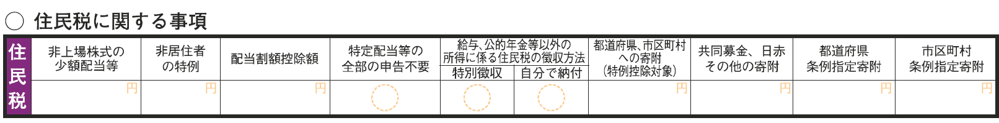確定申告書A（第2表）

確定申告書B（第2表）

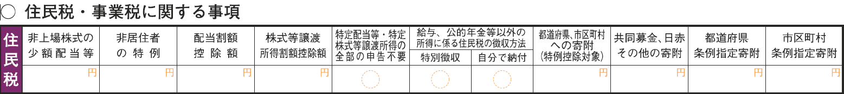

**市民税・都民税申告書で課税方式を選択する場合**

市民税・都民税申告書の以下項目をご記入ください。

申告者等に関する事項（表面上部）：住所・氏名・生年月日・電話番号・個人番号

　　その他に関する事項（表面下部）：

選択する所得に☑チェックを記入してください。所得税と異なる課税方式を選択される所得の

金額や課税方式等の詳細は、住民税選択課税申告書（本申告書の表面）へご記載ください。

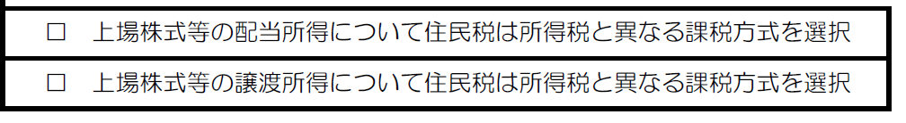

**こちらに☑チェックをいれてください**